建筑结露检查计算书

窗墙

窗墙比
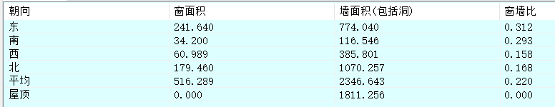

平均遮阳系数
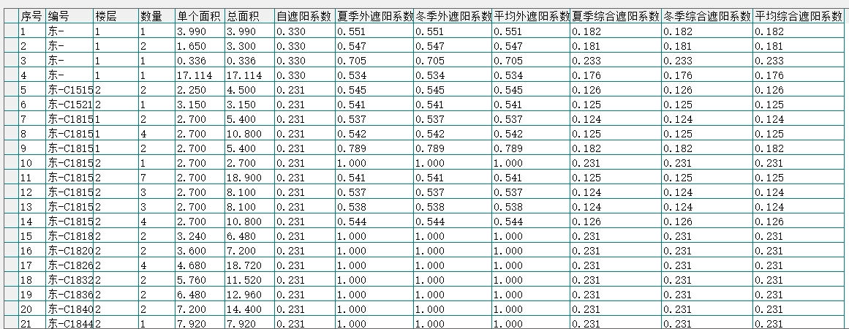
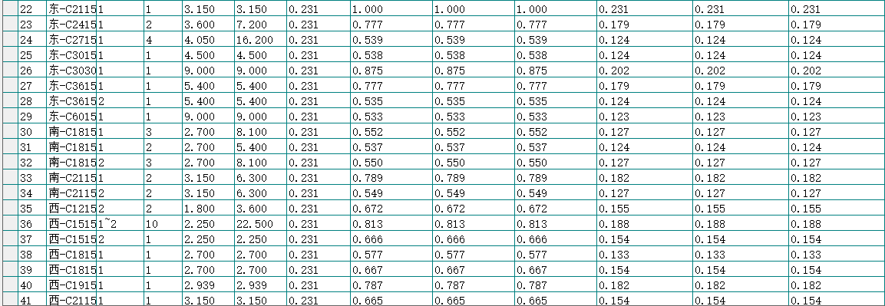
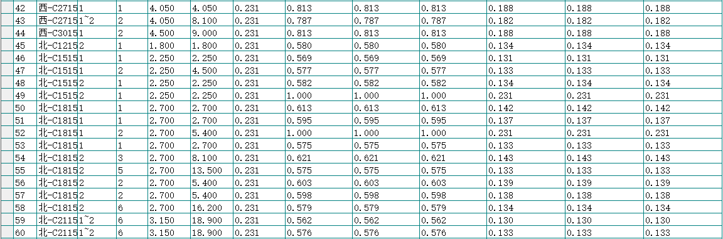
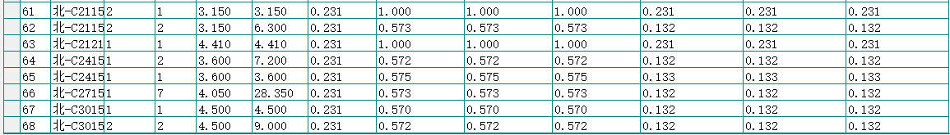

结露计算

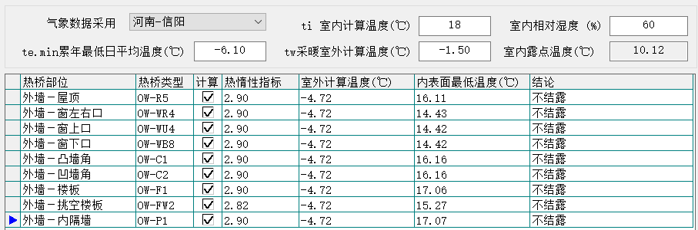
注：库中未有场地气象数据，因此气象数据采用据场地湖北随州最近的河南信阳。

